### 

### **Paroisse Sainte Marie des Sables d’Olonne**

**1er novembre 2023 Tous les Saints**

***« Voici une foule immense »***

### LITURGIE D ‘ OUVERTURE

***Procession d’entrée***:

***Chant d’entrée*:** «  Les saints et saintes de Dieu » Edit 15-98

***Mot d’accueil***:au choix ducélébrant

***Rite pénitentiel :*** Saint Vincent de Paul Al 51-69

***Gloire à Dieu*** : Saint Vincent de Paul 231

***Prière d’ouverture*** Missel

LITURGIE DE LA PAROLE

***1ère lecture :*** de l’Apocalypse de st Jean (Ap 7, 2-4.9-14)

***Psaume:23 Refrain :*** «  Voici le peuple de ceux qui cherchent ta face, Seigneur. »  
AELF Musique Robert page 99  
***(La partition a été envoyée par Email aux animateurs et organistes. Si vous ne l'avez pas reçue, envoyez un courriel à "paroissedesolonnes@gmail.com" en précisant votre nom et votre relais)***

***2ème lecture :*** de la première lettre de St Jean (1 Jn 3, 1-3)

***Acclamation de l’Evangile :*** 361

***« Venez à moi, vous tous qui peinez sous le poids du fardeau, dit le Seigneur, et moi, je vous procurerai le repos. »***

**Evangile :** selon St Matthieu( Mt 5, 1-12a)

***Homélie***

***Profession de foi :***Symbole des apôtres

***Prière universelle*** : Feuille jointe «  Notre Père et notre Dieu, nous te prions. »

***Quête*:** Notre offrande de ce jour est destinée à la solidarité pour la prise en charge des prêtres âgés et malades.

***Offertoire :*** « Béni sois-tu Seigneur » ou « Jour du Seigneur » M 26-04

## LITURGIE de l’EUCHARISTIE

***Prière sur les* offrandes**  Missel

***Sanctus*:**Saint Vincent de Paul

***Prière eucharistique****:* au choix du célébrant

***Anamnèse :***au choix

***Notre Père :*** proclamé

***Agneau de Dieu*:** Saint Vincent de Paul

***Chant de communion***: «  Goûtez et voyez » n° 33 D 68-45

***Prière après la communion :*** Missel

LITURGIE de l’ENVOI

***Avis d’annonces :***

***Bénédiction et envoi*:** le célébrant …

***Chant final***: « Dieu, nous te louons » W1 CNA 646

**Prière universelle du 1er novembre 2023**

***Introduction : Par l’intercession de tous les saints, prions pour le bonheur des femmes et des hommes de ce temps, qu’ils se découvrent aimés du Père.***

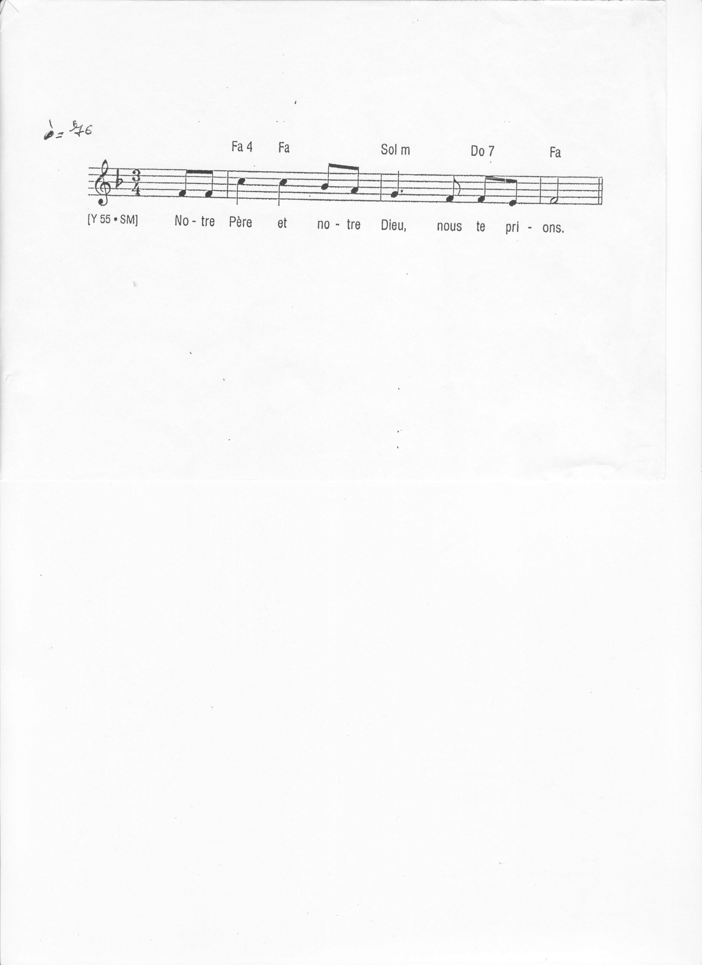

1- Nous te bénissons, Seigneur, pour les saintes et les saints de tous les temps. Pour les saints d’aujourd’hui, et pour les chrétiens martyrisés, nous te prions. R/

2- Nous te bénissons, Seigneur, pour les prophètes d’aujourd’hui, les artisans de non-violence, et tous ceux qui luttent contre l’injustice. Pour que les dirigeants des nations cherchent, par le dialogue, à faire progresser la paix, nous te prions. R/

3- Nous te bénissons, Seigneur, pour toutes les personnes annonçant ta Parole aux exclus, aux plus pauvres, aux désespérés. Pour les familles en deuil et celles qui sont divisées, pour les enfants malades, nous te prions. R/

4- Nous te bénissons, Seigneur, pour nos communautés paroissiales s’efforçant de discerner leur mission. Pour que nos cœurs s’ouvrent à l’amour du Père, source de paix et de fraternité, nous te prions. R/

***Conclusion : Seigneur, notre Dieu, révèle ton Royaume à tous tes enfants et guide-les vers le vrai bonheur. Par le Christ, notre Seigneur.***

***AMEN***